Отчет по лабораторной работе №4

Дисциплина архитектура компьютеров

Царёв Максим Александрович

Содержание

# 1 Цель работы

Получение навыков правильной работы с репозиторием Гит

# 2 Задание

Выполнить работу для тестового репозитория Преобразовать рабочий репозиторий в репозиторий git-low and conventional commits

# 3 Теоретическое введение

Gitflow Workflow опубликована и популяризована Винсентом Дриссеном. Gitflow Workflow предполагает выстраивание строгой модели ветвления с учётом выпуска проекта. Данная модель отлично подходит для организации рабочего процесса на основе релизов. Работа по модели Gitflow включает создание отдельной ветки для исправлений ошибок в рабочей среде. Последовательность действий при работе по модели Gitflow: Из ветки master создаётся ветка develop. Из ветки develop создаётся ветка release. Из ветки develop создаются ветки feature. Когда работа над веткой feature завершена, она сливается с веткой develop. Когда работа над веткой релиза release завершена, она сливается в ветки develop и master. Если в master обнаружена проблема, из master создаётся ветка hotfix. Когда работа над веткой исправления hotfix завершена, она сливается в ветки develop и master.

# 4 Выполнение лабораторной работы

Установка Gitflow

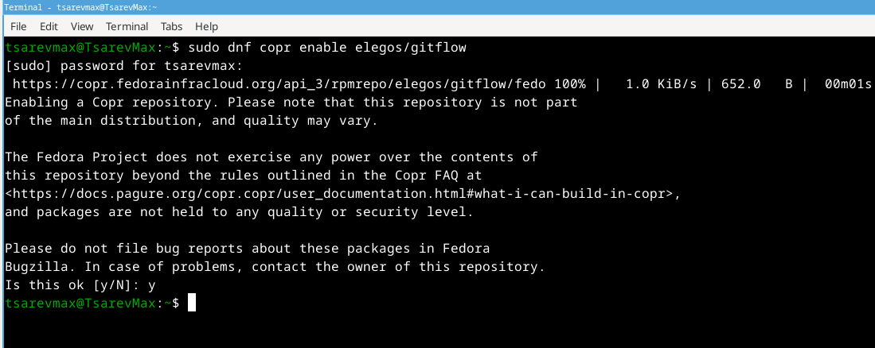

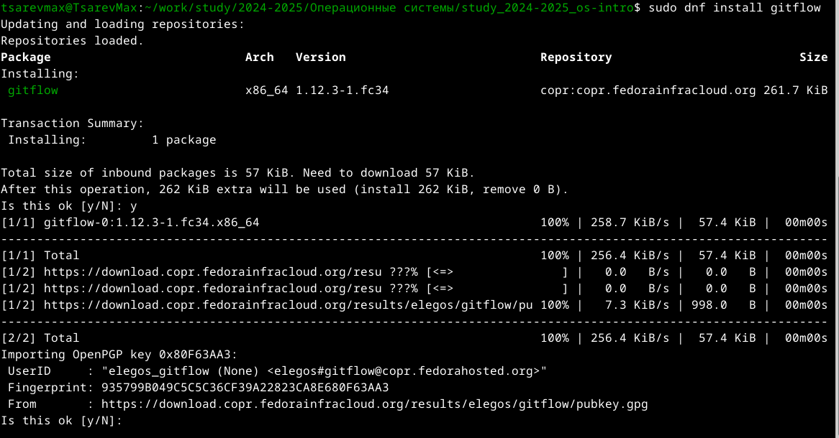

устонавливаю Node.js

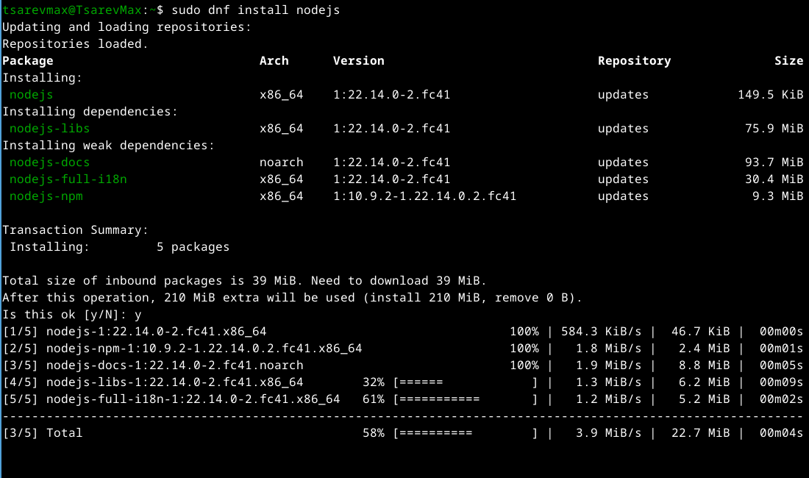

Устонавливаю pnpm

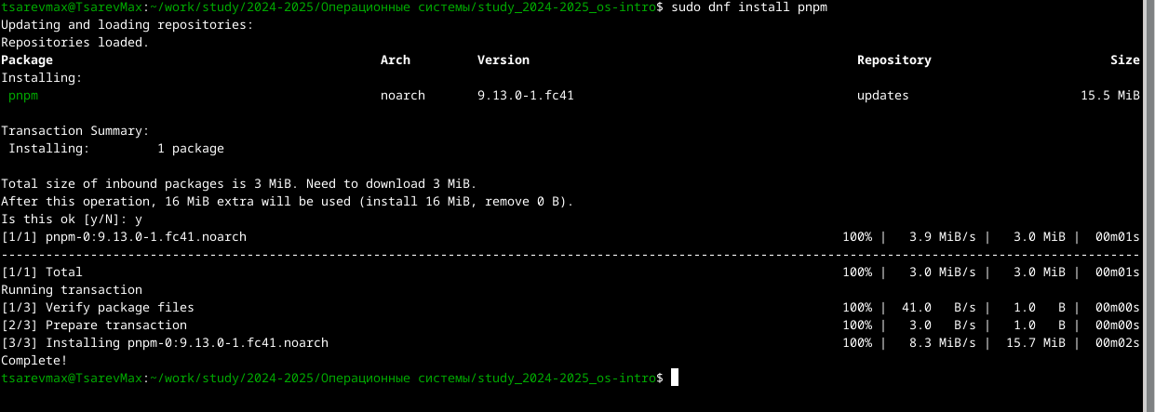

Настройка окружения

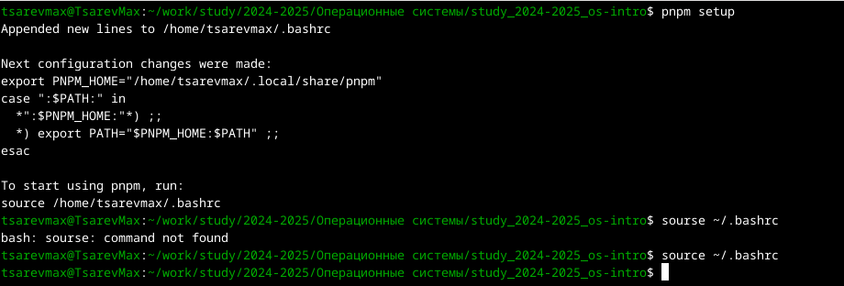

Настройка истурменнтов для общепринятых коммитов

Установка commitizen

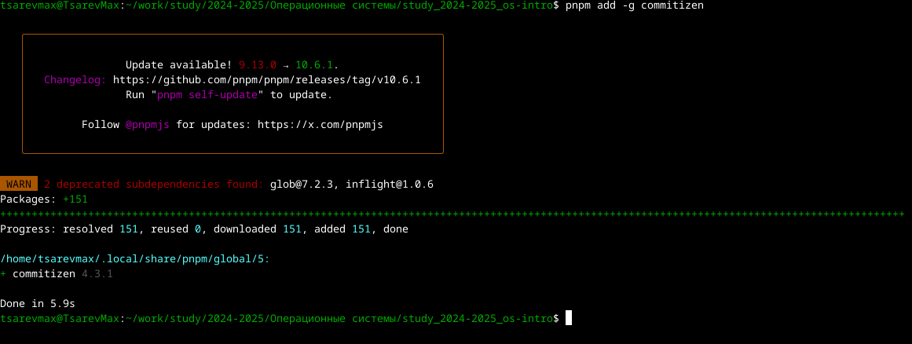

Также устоновил стандартный генератор журналов изменений pnpm add -g standard-changelog

создаю тестовый репозиторий и клонирую его

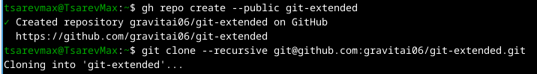

создал несколько файлов чтобы был не пустой репозиторий закоментил и запушил

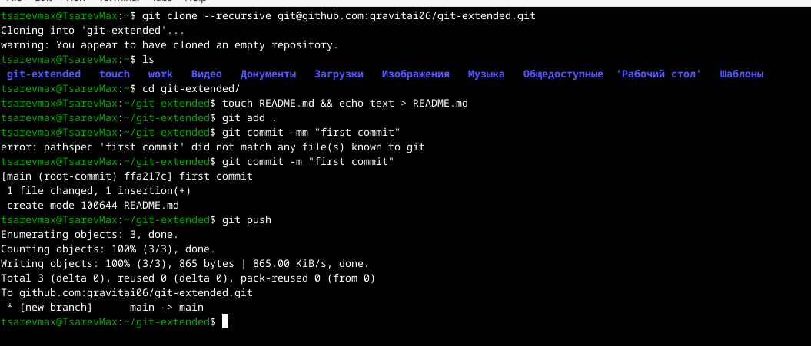

Конфигурация для пакетов Node.js

pnpm init

после изменил файл package.json

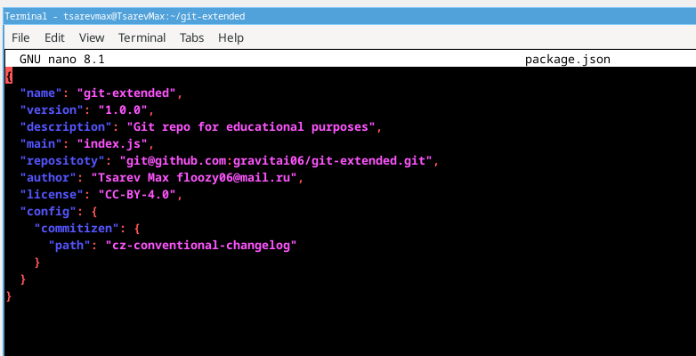

создаю ветку девелоп и пушу все туда

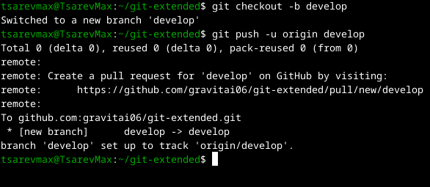

добавил файлы в индекс сделал коммит и запушил

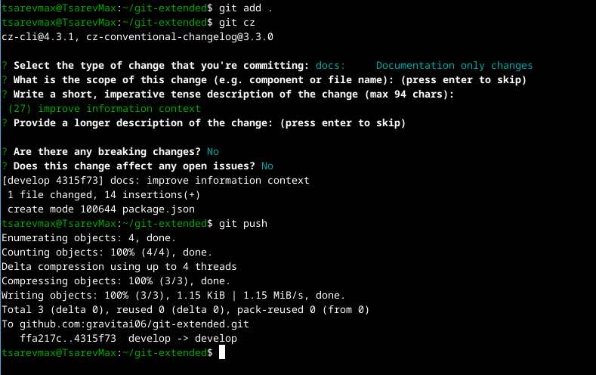

Инициализируем git-flow проверяю ветку и загружаю в репозиторий

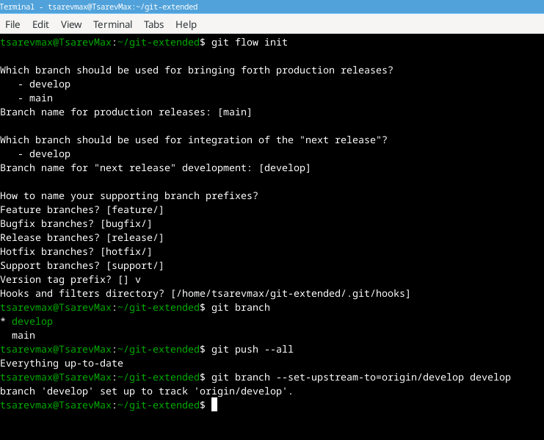

Создание релиза

Начал релиз

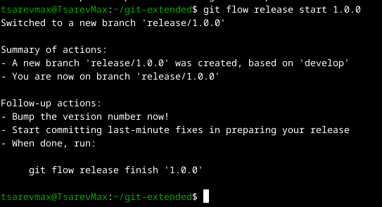

создал журнал изменений и добавил в журнал

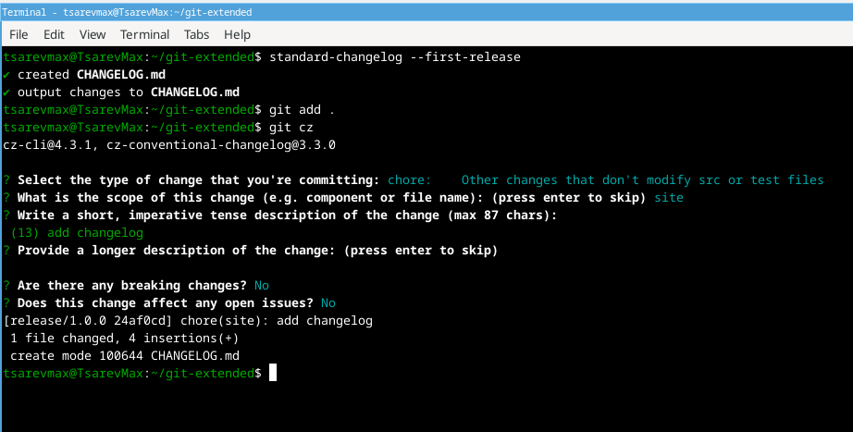

Завершил релиз

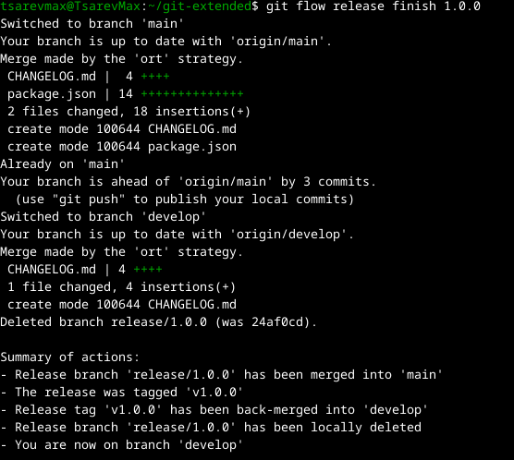

отправляю все в репозиторий

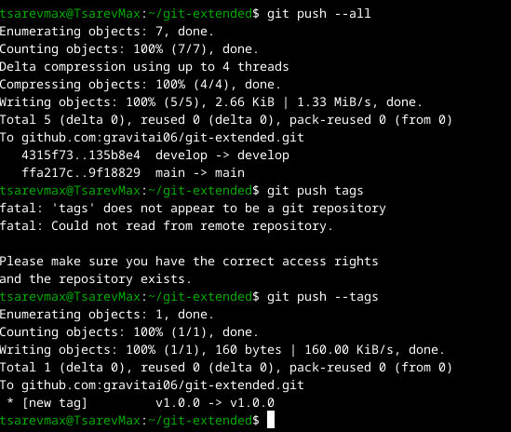

создал релиз на гитхабе

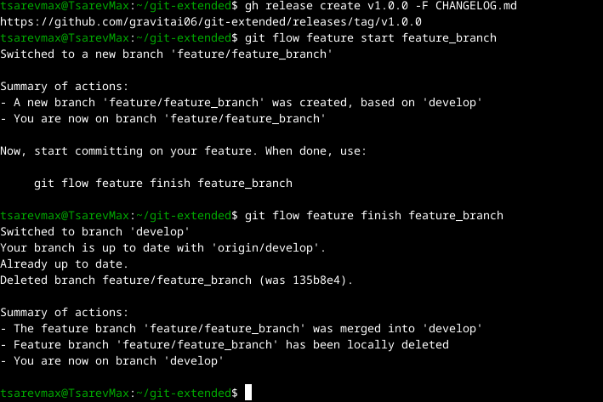

Работа с ветками

Начинаю релиз

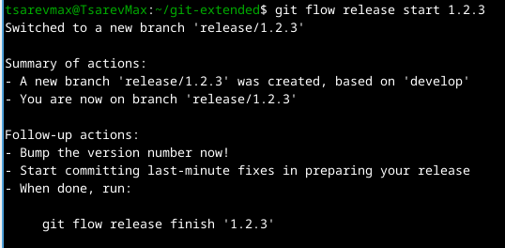

Создал журнал изменений и добавил туда и в конце завершаю релиз

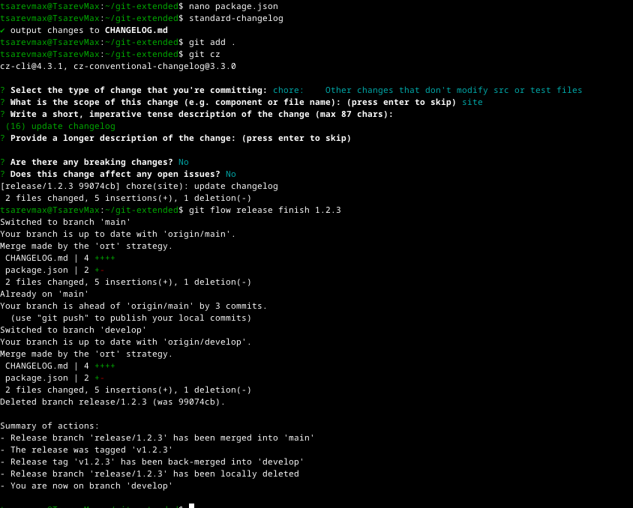

отправляю измения в репозиторий и создаю релиз

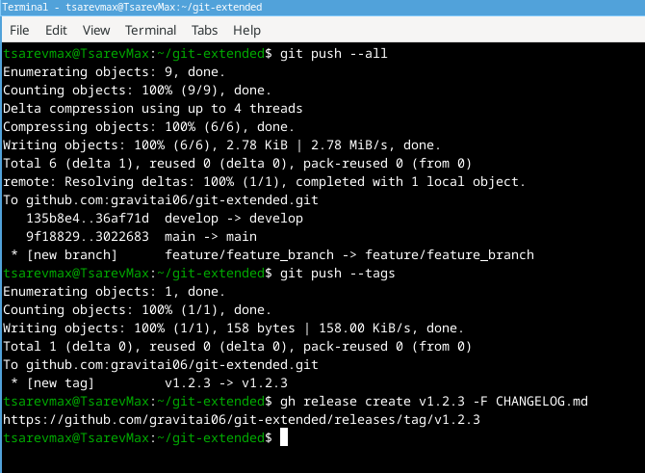

# 5 Выводы

я получил навыки правильной работы с репозиториями git.